《苍耳：消失或重现》
杜怀超 著
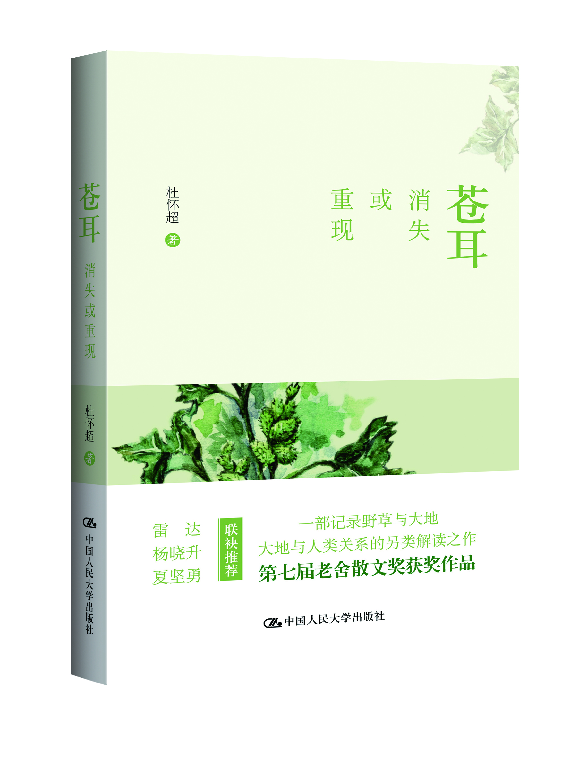
以冷峻的笔触与悲悯情怀，参悟植物魂灵
一部记录野草与大地、大地与人类关系的另类解读之作
第七届老舍散文奖、首届大观文学奖获奖作品

版权信息

书名：苍耳：消失或重现（第七届老舍散文奖获奖作品，通过24株植物，了解大地与人类的隐秘关系）
定价：45.00元
作者：杜怀超
书号：ISBN：978-7-300-23432-8
出版：中国人民大学出版社 2017年01月
开本：32开 130*185
装帧：精装
类别：散文集-中国-当代文学
中图法分类：I267

读者对象
文学爱好者，文学研究者，植物、博物爱好者

关键词
植物、大地、散文、苍耳、风物、江南、文学、当代、随笔、杜怀超

编辑推荐
“一株植物就是人类的一盏灯，一站充满神秘与未知的灯，我们都是在这些光亮里存活……”

《苍耳》中讲述了24种常见的野生植物的故事，但这并不是一本普通的江南风物志，它将草与人紧密地联系了起来，让我们看到来源自远古，又恒久存在的生命的力量，是如何在人与大地之间存在并蔓延的。

——策划编辑 周莹
内容简介
《苍耳：消失或重现》一书以大自然中贴地粘贴地生长的卑贱野草为叙述对象，以独特的感悟和诗意的语言，从草的自身特点、生活用途、文化价值、哲学意味、宗教意义到与人、社会的现实关系为背景，对水烛、苍耳、看麦娘、灯笼草、婆婆纳、慈姑等20多种杂草的多重解读和诗意书写，试图颠覆人类对野草的认知与批判，还原野草的本来面目，期冀人类从野草身上获得自我的反刍与诡异。人类社会的文明史，就是野草的文化史、人与自然的博弈史。万物有灵。在当下的城市化进程中，这本书给出了人类如何从野草身上，获得大地的美学、自然生态之道和自我的拯救与救赎。

作者简介
杜怀超，中国作家协会会员，鲁迅文学院第21届中青年作家高研班学员，江苏省作家协会签约作家，徐州市文联专业作家，小说、散文写作者，紫金山文学奖、老舍散文奖、孙犁散文奖、林语堂散文奖获得者，散文《一个人的农具》获中国作协重点作品扶持项目。著有长篇系列散文《一个人的农具》《乡村物语》等多部。现居苏州。

名人推荐
《苍耳：消失或重现》以冷峻的笔触与悲悯情怀，参悟苍耳魂灵。以苍耳悲苦孤寂、坚韧壮丽的一生，写出了它的风骨与神韵，同时思考生与死、社会与人生。文笔优美，笔力遒劲，生动深刻，力透纸背。读来不仅令人动容，亦颇多教益。
——第七届老舍散文奖颁奖词

朴素的文字散发着野草的芬芳，灵动的叙述却深蕴生活的哲思。草的一生，与人的一生，在大地上重叠，都是大地苍生，都有自己的生存尊严与生存高度。把一棵野草写得如此摇曳生姿，又如此庄严。清新流畅的文字让人读来如饮山涧清泉，蜿蜒涌动的丰厚意蕴却给人带来无尽的思索。散文的轻灵与厚重在作者的笔下得到极完美的结合。
——首届大观文学奖颁奖词

杜怀超进一步把对乡村的书写推进到物的层面，深入到乡村的细节与根部。他曾经对乡村农具细细抚摸，在本书中他打量的则是那些野花野草，对这些大地的皮肤，杜怀超给予了少有的关注，他深入乡村的根系和岁月的深处，写出了对它们的疼惜与尊敬，写出了大地上众生万物的秘相。
——思不群

章节目录
水烛：照彻苍茫的生灵者
打碗碗花：咒语里的瓷式生活
鸭舌草：勿忘初心的漫溯者
蛇莓：隐秘草丛的魑魅之影
水芹：栖居家园的守望者
水绵：水域深处的温暖
红蓼：刮骨疗伤般的妖与艳
萍：无边行走的飘零客
慈姑：水天堂里的救赎者
芦苇：河岸边的野蛮生长
婆婆丁：大地上的异乡者
刺儿菜：苟活尘世的疼与痛
婆婆纳：诗意的蓝色妖姬
灯笼草：原野上的红姑娘
问荆：把肉身交给植物
益母草：旷野里的脐血之亲
车前草：重轭下的马蹄声
灰灰菜：低到尘埃的黑白面孔
苘麻：被捆绑的生活或卑微
苍耳：消失或重现
看麦娘：比邻麦田的守望者
艾草：庇佑民间的菩萨
飞蓬：身不由己的旅行者
白茅：被遮蔽的铿锵燃烧

精彩样章
文摘①
草漫漶

对于野草的思考与写作，源于农具的暂告一段落。农具、野草等这些贴着大地胸膛的事物，冥冥之中我总感到还有许多真相没有道出。农具的诉说只是一种隔靴搔痒式的表述，没有真正地切入大地的疼痛与撕裂，或者说没有真正读懂这些事物背后的真相。我愿意继续探索大地上这逆来顺受的劳作者。但角度的选择或切入口，一度成为我创作的梗阻。偶然，我在书店农作物专柜上看到一本关于刈割杂草的小书，眼前一亮，我找到了野草与他们之间的对应关系。想读懂这世代以土地为命的劳作者，要从杂草出发。这一“杂”字，千钧重量，又如锋利的刀刃，充满疼痛感。她的命名源于生活价值的判断，实则是功利主义作祟。当我翻开此书，读到“益母草”“车前草”“灯笼草”“苍耳”“白茅”“艾草”，书中赫然标注可用药除之、利器割之、野火烧之等等，浑身一颤。我似乎应该为杂草说些什么。

回溯人类的文明史，分明就是人类与野草的博弈史。野草自始至终，伴随着人类向前。从原始混沌到当下科技信息时代，野草始终介入我们的生存、生活和生命。从历史上说，现在我们田野里生长的麦子、稻子等所谓庄稼，最初来源于杂草。庄稼的本来面目应该是改良后的野草。（否则她的宿命就是当下的杂草。）我们可以想象，人类诞生于世间，应当后于杂草们，这些杂草的先期抵达，可以说是为人类建造大地的温床，建造存活于世的温床。历史证明了这一点，我们在史料记载中看到，人类不仅因为这些杂草获得繁衍生息的美丽家园，而且依靠这些杂草，暖身果腹，走过洪荒，世代延续。远的不说，就拿眼前的杂草，如慈姑、灰灰菜、水芹等，人类至今不是还在餐桌上食用？“人类对慈姑的食用由来已久。南北朝陶弘景便有‘其根黄，似芋子而小，煮之可啖’的记载，宋代苏颂在《本草图经》中也称，慈姑‘煮熟味甘甜，时人以作果子’。慈姑长在浅水中，富含淀粉，营养丰富，耐贮存，是灾荒之地很好的救荒补缺物。”（《慈姑：水天堂里的救赎者》）我的旷野里，对于杂草的理解，我始终认为她们是民间的，属于乡村的自然精灵。土，是杂草的宿命。杂草深谙其中学问，有泥土的地方，就有她们绿色的身影。长在阡陌上、河岸边、屋檐下，一切你想不到的地方，杂草们都将抵达；而且你根本无法想象，这些杂草是何时落生何时抽枝整叶的。总而言之，她们在黑暗中潜滋暗长着。我们不要小瞧她们，一旦遇上灾荒或者饥馑岁月，这些杂草登上大雅之堂，成为人们口中的野菜食粮，那时候人类的头颅很低，低到杂草的高度，低到与猪马牛羊一样的高度，吃杂草活命。从这种意义上说，人类与杂草有过关系，甚至有种契约的精神，杂草就是为了人类的到来出现的，并且这种出现以无限的方式遍布，时刻守候着，年复一年，生生死死，荣荣枯枯。

杂草的世界确实让人费解。她以静默的方式在世间永恒地存在。只要给她一点土壤，她总会在合适的时机给你碧绿。你鄙视她蹂躏她糟蹋她，你甚至用锋利的农具，一刀斩草除根。可当你幸灾乐祸不久，杂草再次钻出泥土。泥土在，她的使命就在。人类奈她何？我在写作杂草的过程中，不断发现人类与杂草的玄秘与匪夷所思。史书记载，李时珍的《本草纲目》可谓中国医药的百科全书，记载着这些杂草的药方、药性等。这已经在呈现杂草与人类肉身的关系。随着写作杂草的学习研究，我发现世间众多的杂草，在药性上，各有千秋，各有个
性，治疗神经的、创伤的、心血管的、皮肤的、肝脏的等等，每一种杂草似乎都与人类的肉身对应。也就是说，人类的每一种疾病都可以在杂草的身上找到治疗的药方。

这个发现让我对世界充满神秘的未知感。当人类来到世间，生死不知；可是我们的杂草早已抵达泥土，早就备好生命所需的食粮、住处和治疗肉身的各种草药。而且，杂草的各种药性，居然在暗中与人类自身是高度吻合的。

现在回想起来，天地人草等，完全可以看作一个结合紧密的生态系统，人的肉身早就在杂草的重重包围之中。杂草，是我们人类在黑暗中旅行的守望者，生命的守护神。比如益母草，“原来，益母草是一味医治妇科病的草药，有活血、调经等功效”（《益母草：旷野里的脐血之亲》）。再如苍耳，“《本草纲目》上写道：‘呆耳，【释名】 亦名胡、常思、苍耳、卷耳、爵耳、猪耳、耳、地葵、羊负来、道人头、进贤菜、喝起草、野茄、缣丝草。【气味】( 实 ) 甘、温、有小毒。( 茎、叶 ) 苦、辛、微寒、有小毒。【主治】久疟不愈……眼目昏暗……’直到彼时，人类才明白苍耳居然是一味上好的中药，生得艰辛，长得丑陋，挥舞着尖锐的武器，远远地躲开人类的追逐，待秋天又追着行人死缠烂打，原来是在传达内心的秘密！”（《苍耳：消失或重现》）

人类与草的关系，古人早有清醒的认知。我们从熟知的《诗经》和《楚辞》中可以发现。关于植物的记载，应该说贯穿《诗经》整个内容，花草树木，是《诗经》的原色。也就是说，古人在人与自然的关系上，早已看破，天人合一。没有人可以离开自然诗意地生活，没有人可以凌驾于万物之上。学会平等相处，尊重万物，我们才将获得生活之道。“扈江离与辟芷兮，纫秋兰以为佩。”《楚辞》里，诗人居然把肉身寄托在这些芳香四溢、品节高远的植物身上，吃野草，披绿叶，穿行在山川绿林中，与山水拥抱一体，化身自然，与河流、星辰、草木一起朝夕日月。

新疆诗人沈苇在《植物记》中写道：每一种植物都是一盏灯。诗人的说法，其实是个巨大的隐喻。植物在人类面前，确实有着她的光芒。从我们人类对植物的关注过程来看，洪荒时代或者人类诞生之初到当下，植物始终在静默中恪守自身的价值。人类从当初从植物身上活命、延续，到灾荒之年苟延残喘，以至当下对植物背叛与冷漠。

我经历过把野草当作粮食的历史时期，当年人们对野草的寻觅，不亚于对粮食的执着。在粮食匮乏的年代，野草已成为最后的口粮。没有人在场说出刺耳的那个“杂”字，对野草的迫害或者无意的伤害，对于人们来说都是应遭到天打五雷轰的咒语。能够活命的植物，人们都给予她们莫大的敬畏与崇敬。对于那些不能填饱肚子但是可以庇佑生活的植物，人们同样赋予她们新的高度。如白茅、水烛、芦苇等等，这些植物在火的光芒里，带给人类温暖和憧憬。白茅的燃烧劲道足，芦苇的生命力旺盛，其秆可以编制农作用具。极具神性和巫性的是艾草，她可以作为艾灸用的一味药材，插入农家的门楣旁，则上升为辟邪驱鬼的灵符。这一传统文化延续至今。对于国人的崇拜与敬畏，我是有异议的。国人的崇拜似乎出自功利主义，只有当需要的时刻才开始寻找神灵，贿赂神灵。对待艾草亦是如此。艾草活得荣耀的时刻，就是端午期间，她从地面跃上神龛的位置，在看不见精神颗粒的空间里，捍卫和守护着人间的圣灵。实际上，她连自己都守护不了。转瞬即逝。

一个华丽的转身，人们早已忘却来时的路。人，确实是个反复无常的动物。当初从大地出发，从野草身边启程。走走就失去自我。先不说当初活命的资本与守卫生命的药材全然来自野草的牺牲与孕育，即使是脱离泥土走向远方的人们，转身再次与野草相遇，目光里更多的也已经是冷漠、远离和屠杀。“农田看麦娘杂草的防治方法：用薄膜覆盖，高温堆沤 2～4 周，杀死其发芽力，或者在萌发后或生长时期直接进行人工拔除或铲除，或结合中耕施肥等农耕措施剔除杂草，也可用药剂杀死。国内外已有 300 多种化学除草剂，可用于几乎所有的粮食作物、经济作物地的除草。”（《看麦娘：比邻麦田的守望者》）高贵与华丽成为皇帝的新衣，贪婪与名利遮住生命最初的真相与本色。再丰富的物质，再高耸的楼宇，都不 能湮没来自泥土深处的本源。我们与野草别无他样，都是 来自大地，所有的植物，都是人类在世间的投影与镜像。

即使我们不能用平等的目光注视野草或叫杂草，至少我们要保持着与万物交互的慈悲、和善，以谦卑之心审视当 下的生活与世界。我们可以看着短暂脱离大地的植物，保持在道理上奔跑的姿态。大地是我们最初出发的驿站，也是最后的归宿与家园。繁华落尽，我们终将抵达野草的身边与高度。美国自然文学大师亨利说，只有当我们意识到大地以及其诗意时，我们才堪称真正地生活着。只有接通于大地的生活，才是真正有意义的生活。反省自身，我们
从高楼上俯视，我们是不是脱离了地面，脱离了生活本来的意义？我们靠近纸醉金迷，靠近锦衣玉食，靠近灯红酒绿，靠近本身意味着我们正在逐渐远离初心，丧失自我。

我对书中的白茅格外有兴趣，李时珍在《本草纲目》中这样写白茅：茅草根晒干后，夜晚可以看到根会发光，如果根腐烂就会化作萤火（《白茅：被遮蔽的铿锵燃烧》）。野草死后，化作灵魂的灯盏。万物有灵。我在城市的废墟上看到新长出的野草，坚硬的水泥与摩天的建
筑，阻挡不了野草的生命。这让我猛然顿悟，把肉身交给植物，贴近地面，或许我们可以再次找到自身，揭开被遮蔽的生命真相。重新认识野草，就是对生命的再次审视、寻觅与返璞，
以至于我们在当下物欲横流的世界里，保持初心。

2016 年 5 月

*样书以及其他资料请联系：
周莹（@周粥粥）：
电话：010-62511612 ，15901535585
QQ、微信：383902102
邮箱：fly_614@126.com

